TICKET DE SALIDA DE LA UNIDAD 4 GUÍA: 20.

RECURSO: PAGINAS: ________________________ ASIGNATURA: Música

NOMBRE ESTUDIANTE: _________________________________________________________

CURSO: 7 año Básico LETRA: A-B-C FECHA: ___________________.

***Objetivo de Clase*:** Cantar y tocar en el metalófono la canción música ligera (soda stereo), para memorizar.

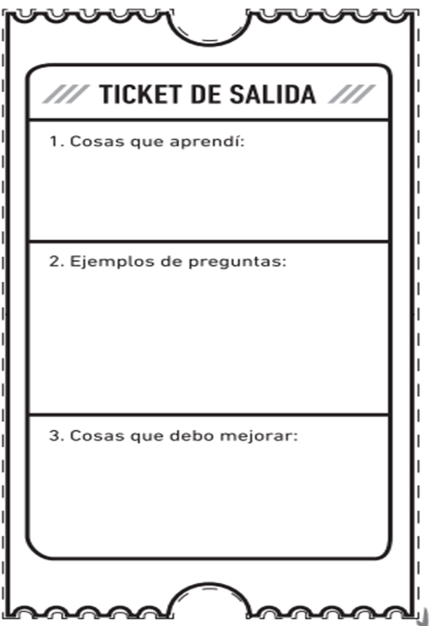

2 ¿cuáles son las notas musicales del primer verso de la canción música ligera?

1.- ¿Con qué notas musicales comienza la canción música ligera, observando el video?

3. ¿Qué interpretación te resulta más fácil cantar o tocar un instrumento? Fundamentos